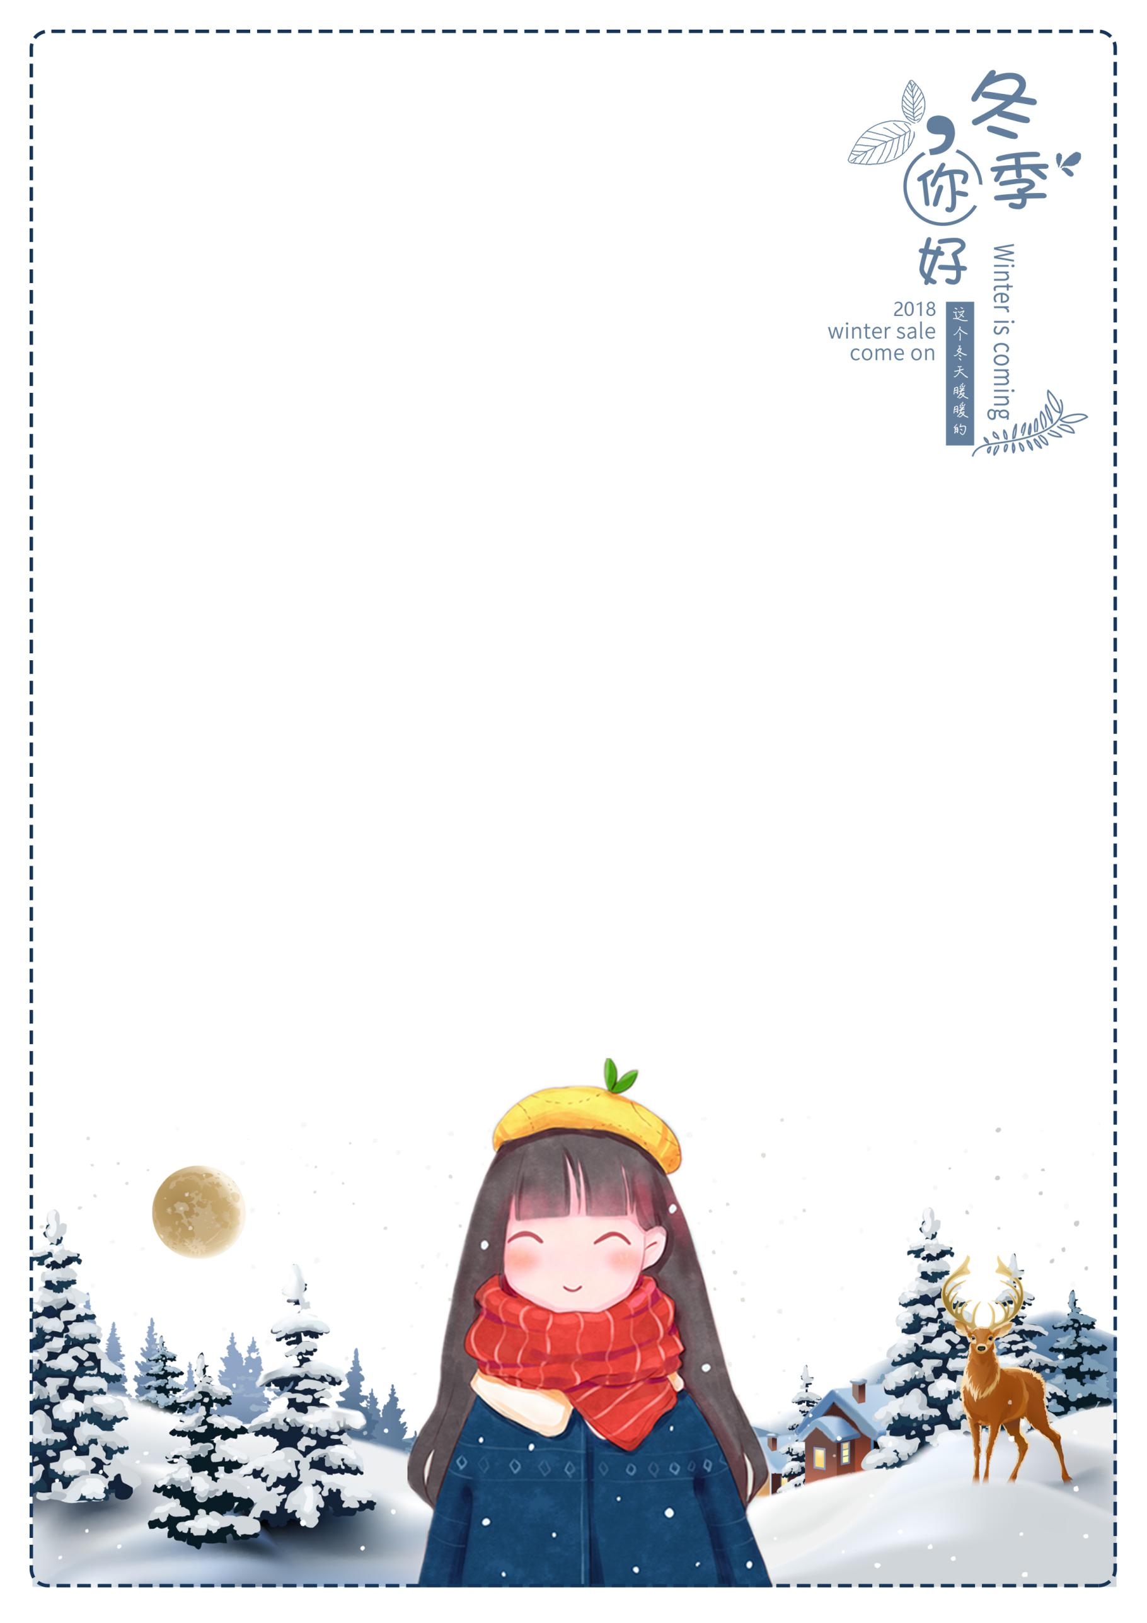

亲爱的

友情不会因为忙碌而疏远，想念不会因为时间而淡忘，祝福不会因为寒冷而迟到，纵然奔波辛苦忙，天冷也要加衣裳，愿我真挚的祝福深深的问候在这个寒冬为你带来温暖。

办公资源网